СТРУКТУРА УПРАВЛЕНИЯ ДОУ

МУНИЦИПАЛЬНОЕ казенное ДОШКОЛЬНОЕ ОБРАЗОВАТЕЛЬНОЕ УЧРЕЖДЕНИЕ ДЕТСКИЙ САД № "Ручеек "с.К-Урсдон Дигорского района
Учредитель образовательного учреждения:Учредителем Учреждения является Администрация местного самоуправления муниципального образования Дигорский район РСО-Алания (далее – Учредитель). Местонахождение Учредителя: 363410, РСО-Алания, Дигорский район, г. Дигора, ул. Сталина д.19 «а».
Структура органов управления учреждением.
Управление Учреждением осуществляется в соответствии с Федеральными законами, нормативными правовыми актами и Уставом ДОУ .
Формами самоуправления Учреждения являются:
Педагогический совет,
Общее собрание Учреждения,
Общее собрание трудового коллектива,
Совет образовательного учреждения,
Родительские комитеты групп и Родительский комитет Учреждения,
Уполномоченный по защите прав участников образовательного процесса,

Педагогический совет:
- определяет направление образовательной и оздоровительной деятельности Учреждения;
- рассматривает и рекомендует к утверждению образовательную программу Учреждения, учебные планы;
- утверждает рабочие программы учебных курсов, предметов, дисциплин (модулей);
- принимает годовой план работы Учреждения и отчёт о его выполнении;
- рассматривает и утверждает методические направления работы с детьми в различных группах, а также другие вопросы содержания, методов и форм образовательного процесса, планирования образовательной деятельности;
- организует выявление, обобщение, распространение, внедрение педагогического опыта;
- утверждает состав творческих групп по организации инновационной деятельности Учреждения;
- способствует внедрению в образовательный процесс современных мультимедийных средств и информационных технологий;
- заслушивает отчеты ответственных лиц о результатах контрольных мероприятий по организации образовательной деятельности, мониторингу качества образования;
- рассматривает вопросы организации дополнительных образовательных (в том числе платных) услуг;
- рассматривает и рекомендует к утверждению программу развития Учреждения;
- рассматривает вопросы повышения квалификации и переподготовки кадров;
- организует работу методических объединений, педагогические чтения и т.п.
- утверждает Положение о доплатах педагогическим работникам за выполнение дополнительной работы, связанной с образовательным процессом и не входящей в круг основных обязанностей работника, иные положения по организации образовательного процесса;
- заслушивает отчет Заведующего о создании условий для реализации образовательных программ, отчёты отдельных работников;
- согласовывает локальные акты Учреждения в рамках своей компетенции.
Общее собрание Учреждения:
- принимает положение об Управляющем совете;
- заслушивает ежегодный отчет Управляющего совета;
- принимает решение о прекращении деятельности Управляющего совета и формирование нового состава.
Общее собрание трудового коллектива (далее – «Общее собрание») является постоянно действующим органом самоуправления Учреждения, который создается для рассмотрения отдельных вопросов организации деятельности Учреждения.
Общее собрание:
- принимает Устав Учреждения, изменения и дополнения к нему;
- избирает представителей работников в Совет образовательного учреждения;
- избирает представительный орган работников, членов постоянно действующих комиссий Учреждения;
- принимает Правила внутреннего трудового распорядка, изменения и дополнения к ним;
- принимает Положение о стимулирующих выплатах работникам Учреждения, изменения и дополнения к нему, Положение об общем собрании коллектива, изменения и дополнения к нему, иные положения по организации финансово-хозяйственной деятельности Учреждения;
- принимает Соглашение по охране труда между администрацией и трудовым коллективом Учреждения, утверждает отчёт о выполнении данного Соглашения;
- избирает уполномоченных представителей работников при проведении коллективных переговоров, заключении и изменении коллективного договора, осуществлении контроля над его выполнением, а также при рассмотрении трудовых споров работников с работодателем и необходимости решения иных вопросов социального партнерства в сферы труда;
- избирает членов постоянных комиссий Учреждения.
Совет образовательного учреждения:
- утверждает программу развития Учреждения;
- утверждает образовательную программу Учреждения;
- согласовывает режим работы групп Учреждения;
- содействует привлечению дополнительных средств на обеспечение деятельности и развития Учреждения, утверждает направления их расходования;
- вносит предложения по составлению плана финансово-хозяйственной деятельности Учреждения;
- представляет интересы Учреждения в рамках своих полномочий в государственных, муниципальных, общественных и иных организациях;
- рассматривает жалобы и заявления участников образовательного процесса Учреждения;
- согласовывает распределение выплат работникам Учреждения из стимулирующего фонда за интенсивность и высокие результаты работы, за качество выполняемых работ;
- заслушивает отчет Заведующего и отдельных работников;
- осуществляет контроль соблюдения условий обучения, воспитания и труда в Учреждении;
- ежегодно представляет общественности информацию о состоянии дел в Учреждении;
- дает рекомендации Заведующему Учреждением по вопросам заключения коллективного договора;
- исполняет иные функции в соответствии с Уставом ДОУ.
В целях содействия Учреждению в осуществлении воспитания и обучения детей в Учреждении создаются Родительские комитеты групп и Родительский комитет Учреждения.
Родительский комитет: Икаева Виктория Сослановна
- организует работу с родителями (законными представителями) воспитанников по разъяснению их прав и обязанностей, значения всестороннего воспитания ребенка в семье, взаимодействия семьи и Учреждения по вопросам обучения и воспитания детей;
- содействует администрации и педагогическому коллективу Учреждения в совершенствовании условий для осуществления образовательного процесса, охраны жизни и здоровья, свободного и гармоничного развития личности каждого ребенка;
- организует совместно с администрацией Учреждения проведение общих родительских собраний, культурно-массовых и спортивных мероприятий;
- содействует участникам образовательного процесса в защите законных прав и интересов воспитанников;
- заслушивает отчеты заведующего и педагогов Учреждения по вопросам организации образовательного процесса, присмотра и ухода за детьми, их оздоровления;
- обсуждает локальные акты Учреждения по вопросам, входящим в компетенцию Родительского комитета;
- создает по согласованию с заведующим общественные органы родительского контроля над организацией присмотра, ухода и питания воспитанников Учреждения;
- организует среди родителей (законных представителей) воспитанников разъяснительную работу по охране жизни и здоровья детей, обеспечению их безопасности, соблюдению пропускного режима, санитарных норм и правил в здании и на территории Учреждения;
- иные функции по содействию Учреждению в решении его уставных задач.
II структура – административное управление.
Административное управление ДОУ

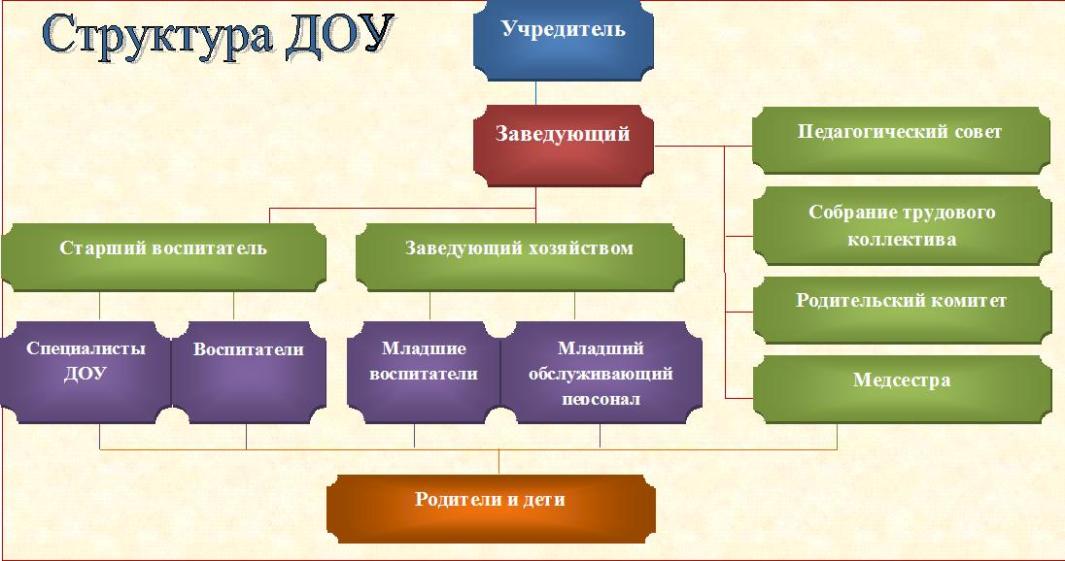

Непосредственное управление учреждением осуществляет заведующий МКДОУ
№ 6"Ручеек" Касаева Эльза Сослановна, которая действует от имени учреждения, представляя его во всех учреждениях и организациях:
- распоряжается имуществом учреждения в пределах прав, предоставленных договором между Учредителем и Учреждением;
- в соответствии трудовым законодательством принимает на работу и увольняет сотрудников ДОУ, осуществляет расстановку кадров, поощряет работников учреждения, налагает взыскание;
- несет ответственность за деятельность учреждения перед Учредителем;
- издает приказы, распоряжения регламентирующие деятельность ДОУ в рамках своей компетентности.
- осуществляет руководство учебно-воспитательной работой учреждения: определяет место каждого педагога в воспитательно-образовательной работе с детьми, мобилизует воспитателей на решение задач, поставленных концепцией дошкольного воспитания перед дошкольным учреждением, привлекает к их решению родителей воспитанников.
Управленческая деятельность заведующего обеспечивает
- материальные;
- организационные;
- правовые;
- социально-психологические условия для реализации функции управления образовательным процессом в ДОУ.
Деятельность ДОУ, его структурных подразделений и участников образовательного процесса регламентируется в части, не урегулированной Уставом МКДОУ, следующими локальными актами:
- Договор, заключенный между МКДОУ и Учредителем;
- Правила внутреннего распорядка в МКДОУ;
- Правила приема в ДОУ;
- Инструкции по охране труда;
- Должностные инструкции;
- Положение о Совете ДОУ;
- Положение о педагогическом совете ДОУ;
- Положение об оплате труда;
- Положение о материальном стимулировании и поощрении работников ДОУ;
- Положение об учетной политике ДОУ;
- Положение о родительском комитете ДОУ.
Завхоз ДОУ Зураева Зарина Хатуевна отвечает за сохранность здания дошкольного учреждения и имущества, организует материально-техническое снабжение педагогического процесса, обеспечивает чистоту и порядок в помещениях детского сада и на участке, противопожарную безопасность и организацию труда обслуживающего персонала.
Старшая медицинская сестра Царукаева Эмма Генардуковна контролирует санитарное состояние помещений и участка дошкольного учреждения, соблюдение санитарно-противоэпидемического режима, качество доставляемых продуктов, организацию питания и качество приготовления пищи, обеспечивает медицинское обслуживание детей, проводит санитарно-просветительскую работу среди работников учреждения и родителей, принимает участие в организации физкультурно-оздоровительной работы с детьми.
Педагоги ДОУ в своей работе выполняют следующие функции:
- Планируют и осуществляет воспитательно-образовательную работу в соответствии с программой;
- Ведут работу с родителями по вопросам воспитания детей в семье, привлекает их к активному сотрудничеству с детским садом. Активно работают с родительским комитетом и отдельными родителями, обеспечивая создание необходимых условий в помещениях группы и на участке для успешной реализации воспитательно-образовательной программы;
- Участвуют в педсоветах учреждений, методических объединениях, организует смотры-конкурсы и выставки детских работ к дням открытых дверей, проводит родительские собрания, участвует в праздниках;
- Осуществляют работу, направленную на предупреждение и максимальную коррекцию нарушений речи, зрения и других отклонений в развитии психических процессов (памяти, мышления, внимания и др.).
Профсоюзный комитет (ПК)  Царакова Алина Георгиевна | Представление защиты социально-трудовых прав и профессиональных интересов членов профсоюза.

Младший обслуживающий персонал:
К младшему обслуживающему персоналу относятся помощник воспитателя, повар, дворник, кастелянша, кладовщик. Все эти сотрудники обеспечивают бесперебойную работу дошкольного учреждения, но только помощник воспитателя работает непосредственно с детьми.
Помощник воспитателя -
помогает воспитателю в организации воспитательно-образовательного процесса, и вместе с воспитателем отвечает за жизнь и здоровье воспитанников. Помощник воспитателя приносит с кухни пищу и раздаёт её вместе с воспитателем детям, затем убирает и моет посуду, готовит воду для умывания детей, для полоскания рта; в старших группах помогает детям организовать сервировку детских столов. Помогает воспитателю одеть детей на прогулку, проводить и встретить после неё, раздеть детей перед тихим часом и одеть после него. Готовит все необходимое для проведения закаливающих и гигиенических процедур.
Также пом воспитателя отвечает за чистоту в помещениях; два раза в день она проводит влажную уборку в группе. В соответствии с требованиями СЭС проводит санитарную обработку посуды, игрушек. Следит за чистотой полотенец, меняет их по мере загрязнения, помогает воспитателю в проведении гигиенических процедур с детьми. Один раз в 10 дней проводит смену постельного белья.

Все сотрудники детского сада работают в тесном контакте друг с другом, создавая наилучшие условия для физической и психической жизни ребенка.

Структура образовательного учреждения соответствует решаемым ДОУ задачам, механизм управления дошкольным учреждением определяет его стабильное функционирование.

